**Материалы к открытому уроку по литературе в 6 классах**

**Учитель**: Тимошенко-Алпатова Е.В.

**Тема**: «Н.В. Гоголь. Страницы биографии. Знакомство с творчеством писателя на примере повести «Ночь перед Рождеством»»

**Цель**: образовательная – познакомить со страницами жизни и творчества Н.В. Гоголя. Познакомить с новыми литературоведческими терминами: экспозиция, олицетворение, эпитет, ирония как художественный прием на примере повести «Ночь перед Рождеством». Продолжить работу над художественным описанием портрета, умением выделить главную мысль в изучаемом эпизоде.

Развивающая – формирование умения самостоятельно и рационально работать. Формирование умения общаться на уроке и оценивать друг друга. Развивать интерес к предмету. Развивать внимание и умение «собираться» при работе под диктовку.

Воспитательная – формирование ответственности за результат своей работы. Формирование умения четко, быстро и аккуратно записывать учебный материал. Поддерживать дисциплину на уроке через организацию учебной деятельности учащихся.

**План**

Орг. момент (1 мин.)

1. Вступительная беседа (учитель – 2 мин.)
2. Биография (3 ученика – 10 мин., учитель – 3 мин.)
3. О майской ночи и Сорочинцах чтение отрывка учеником (5 мин.)
4. Работа с текстом
5. Викторина (10 мин.)
6. Итог (5 мин.)

I. Вступительная беседа:

«Сегодня мы поговорим о творчестве Н.В. Гоголя…»

*Карточка №1:*

*Николай Васильевич Гоголь родился 20 марта 1809г. на Украине, в Полтавской губернии, в Больших Сорочинцах Миргородского уезда. Его отец писал пьесы, помогал устраивать в доме своего родственника театральные представления. Эти самодеятельные спектакли, а также постоянное чтение книг рано определили художественные вкусы Гоголя. А развивались они в полтавском уездном училище и особенно в «Гимназии высших наук» в Нежине, где Гоголь учился с 1821 по 1828г.*

II. Биография:

«О том каким был Гоголь в гимназии, нам расскажут ребята прочитав воспоминания одноклассников Н.В…»

Три человека рассказывают о гимназической жизни по книге.

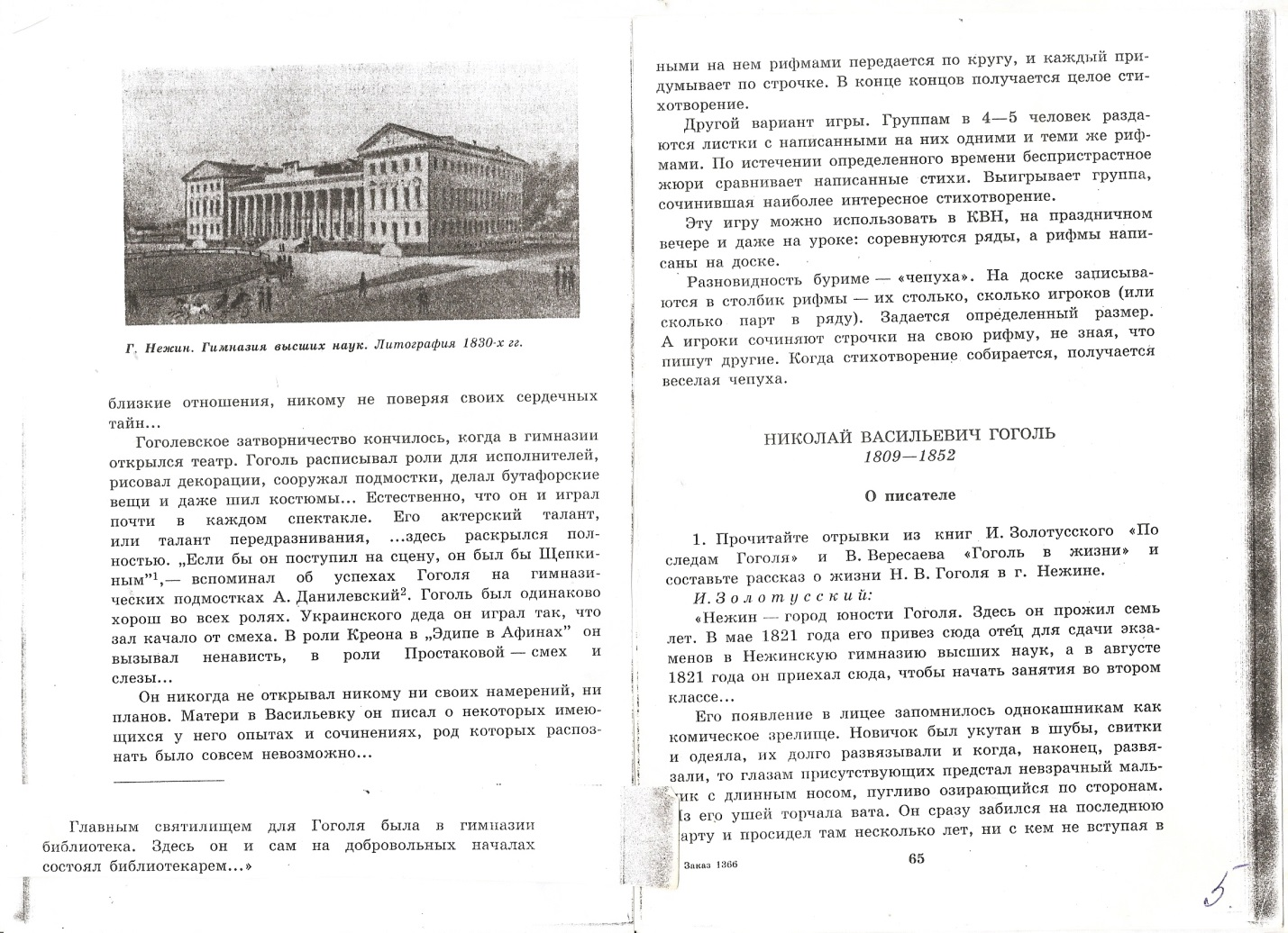

«Зародившаяся в гимназии любовь к театру и сочинительству переросла в призвание…»

*Карточка №2:*

*Гоголь рано почувствовал свой долг перед народом, перед отечеством. Еще юношей он заявлял: «… с самых времен прошлых, с самых лет почти непонимания я пламенел неугасимою ревностью сделать жизнь свою нужною для блага государства, я кипел принести хотяб малейшую пользу»*

«Гоголь начал свою писательскую деятельность в 1827г., еще в гимназии. Но первые произведения успеха не имели. Гоголь не унывал, пробовал снова и снова, и вот в 1830г., уже в Петербурге, появляются «Вечера на хуторе близ Диканьки». Название и предисловие, что произведение составлено пасичником Рудым Паньком, настраивало на веселый лад.»

*Карточка №3:*

*«Вечера на хуторе близ Диканьки» - это праздник народного духа, «веселое плутовство ума», это смех в котором сквозит простодушие и природная мудрость.*

«Пушкин прочитав «Вечера», восторженно писал:»

*Карточка №3а:*

*Они изумили меня. Вот настоящая веселость, искренняя, непринужденная, без жеманства, без чопорности… Все это так необыкновенно в нашей нынешней литературе, что я доселе не образумился*

III. В прошлом году мы с вами уже начали изучения этого замечательного произведения и прочитали повесть «Майская ночь или Утопленница»

Иллюстрация:

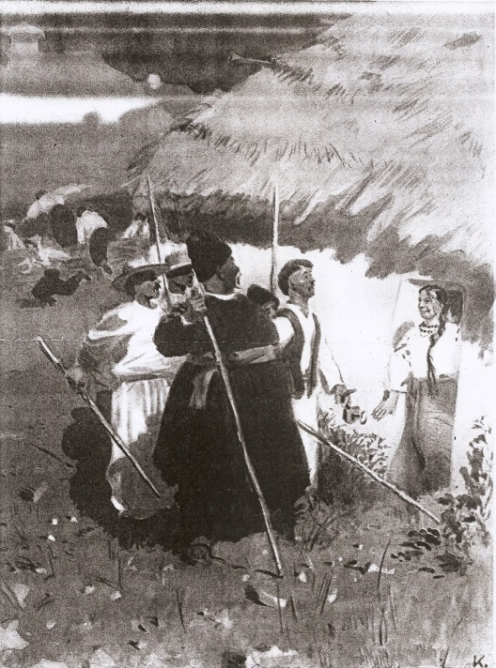

Диканька расположена совсем рядом с Сорочинцами. Гоголь прекрасно знал и любил эти места.

[Рассказываю о музее под открытым небом в Сорочинцах, где собраны все персонажи «Вечеров…» и сборника «Миргород», как бережно люди сохраняют память о Гоголе и как любят его произведения. А повесть «Сорочинская ярмарка» оживает каждый год в последнее воскресенье августа (иллюстрация).]

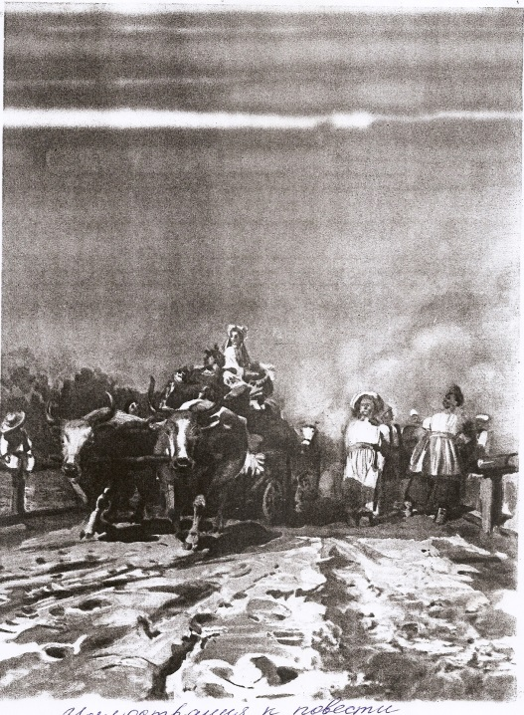

А как вы думаете, в чем выразилась любовь Гоголя к родным местам?

*В очень красивом описании пейзажей, природы (ученик зачитывает отрывок из «Майской ночи»)*

В этом году мы знакомимся с другой повестью из «Вечеров…» Сейчас декабрь, скоро Рождество, Новый год, праздник, когда могут произойти самые невероятные события. Значит самое время познакомиться с «Ночью перед Рождеством».

И уже с самого начала повести мы чувствуем безграничную любовь Гоголя к родным местам.

IV. Работа с текстом.

1. Давайте прочитаем пейзажную зарисовку, которая вводит нас в волшебство рождественской ночи. А как называется такая зарисовка? [на доске запись: «Экспозиция – пейзажная зарисовка, которая показывает где и когда происходят события». Записать определение в тетрадь!]. Далее – чтение отрывка.
2. Обсуждение отрывка, воссоздание описанной Гоголем картины. Особое внимание обратить на слова, которые неживые предметы делают живыми [на доске запись: «Олицетворение – описание неживых предметов как живых (художественный прием)». Записать определение в тетрадь!]
3. А теперь давайте посмотрим отрывок из мультфильма «Ночь перед Рождеством» и сравним, совпали ли наши представления с видением профессиональных художников и прочтением артиста Алексея Грибова [просмотр отрывка м\ф 2 мин. 30 сек.]. Обсуждение.

* Как вы думаете на какой жанр настраивает такое начало? (жанр сказки)
* А раз сказка, какими могут быть герои? (добрыми, красивыми, смелыми, немножко наивными, лукавыми)

[Запись на доске: «Ирония – изображение событий и героев с легкой усмешкой (художественный прием)».]

* Давайте прочитаем портретные зарисовки главных героев: Оксаны, Вакулы, Солохи и черта (работа с текстом, по мере чтения отрывков и работы над эпитетами в класс по очереди входят ученики другого класса, одетые в костюмы героев).
* Обобщая все прочитанное к какому выводу можно прийти? (Гоголь очень любит своих героев, к одним относится с мягкой иронией, к другим с нежной симпатией)

V. Викторина

На доске выставляются иллюстрации профессиональных художников к повести, а учащимся раздаются те же иллюстрации, но сделанные учениками.

Задание (работа в группах): найти в тексте отрывки, соответствующие иллюстрациям и выбрать из них слова которые будут подписью к рисункам. Далее идет обсуждение. Представитель группы зачитывает подпись, класс оценивает ее точность (по иллюстрации на доске), группе выставляется оценка. Также оценивается работа чтецов и ответы с места при портретных зарисовках.

VI Итог

Что нового мы узнали сегодня на уроке? (какими был Гоголь в гимназии, новые термины)

Что мы поняли о Гоголе как человеке? Из чего это видно? (он очень любит свой край и героев, рисует их очень красивыми словами)

Зачем Гоголю понадобился пейзаж в начале повести – экспозиция? (настроить нас на сказочный лад, полюбоваться природой)

VII. Домашнее задание